Еженедельник науки и образования Юга России «Академия»
4.06.2011 № 20 (496) стр.1-2
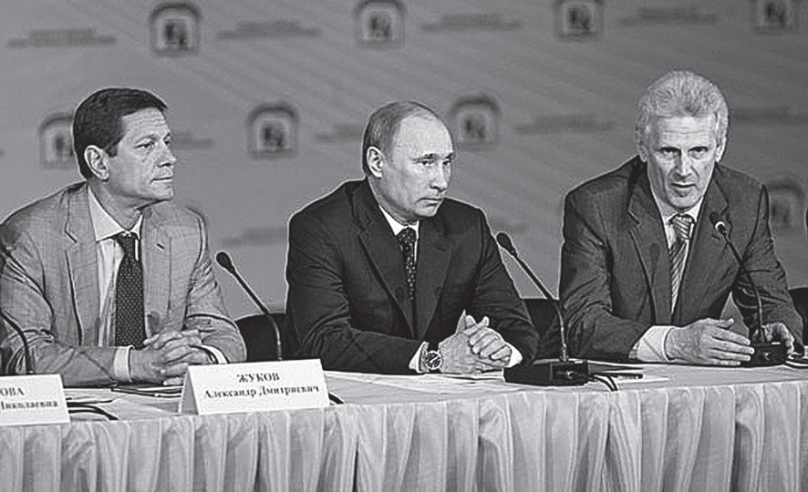
Модернизации образования - общественное содействие
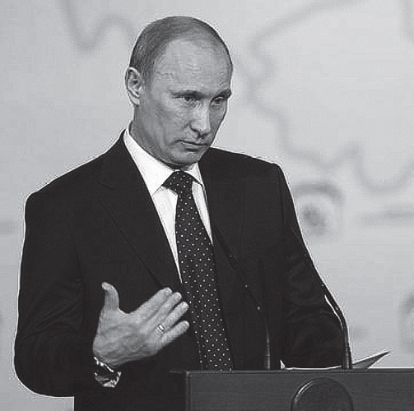
Повышение заработной платы учителя и укрепление материальной базы школ становится первоочередным делом федерального центра и региональной власти – такое мнение сформировалось у участников VI съезда Всероссийского педагогического собрания после выступления председателя правительства страны В.В.Путина. Очередной форум общероссийской общественной организации, объединяющей 320 тысяч человек из 73-х регионов, работал в Москве на прошедшей неделе с участием министра образования и науки РФ А.А.Фурсенко.

30 мая 2011 года начал свою работу VI съезд Общероссийской общественной организации «Всероссийское педагогическое собрание»
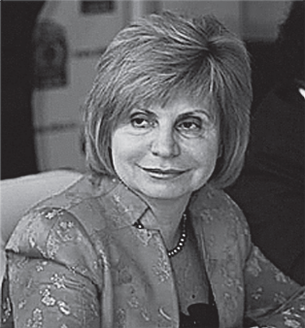
Всероссийское педагогическое собрание (ВПС) с 2006 года возглавляет доктор экономических наук, профессор, лауреат премии Правительства РФ в области образования, ректор Московского государственного университета технологий и управления им. К.Г. Разумовского В.Н. Иванова.
ВПС участвует в модернизации системы отечественного образования, содействует диалогу органов власти, педагогов и общественных структур, стремится влиять на решение наиболее актуальных проблем образования.

31 мая прошло пленарное заседание VI съезда Всероссийского педагогического собрания. В его работе приняли участие Председатель правительства РФ Владимир Путин и министр образования и науки Андрей Фурсенко. Председатель правительства РФ выступил с программным докладом на VI съезде Всероссийского педагогического собрания
Вместе с заметными достижениями последнего десятилетия (увеличение в четыре раза объемов финансирования общего образования, массовая информатизация школ, строительство и капремонт зданий учреждений образования, приведение их в соответствие с требованиями противопожарной и антитеррористической безопасности), на съезде были названы недостатки и негативные явления: низкий статус и уровень зарплаты учителя, нежелание молодых учителей работать в школе, значительный износ многих школьных зданий, слабое участие семьи и общественных организаций в управлении системой образования, плохое питание школьников, отсутствие традиций спонсорской поддержки школы.
В поле внимания делегатов были и темы функционирования автономных образовательных учреждений, участия родителей и управляющих советов й оценке результатов педагогического труда и качества педагогического образования и, безусловно, новые образовательные стандарты.
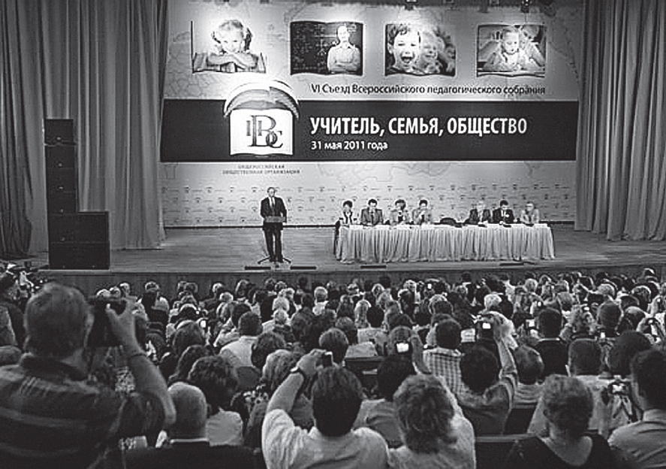
Основное внимание членов ВПС было обращено на инициативы правительства, высказанные В.В. Путиным. Премьер-министр заверил, что общее образование останется бесплатным. Качественное, современное образование должно быть доступно каждому ребенку, в том числе, детям с ограниченными физическими возможностями. Для этого будут шире применяться дистанционные технологии. В 2011 году начнут формироваться центры поддержки детей-инвалидов и расширится сеть центров по работе с одаренными детьми. В практике применения ЕГЭ предстоит усилить общественный контроль.
Новый закон об образовании заработает только в том случае, если он будет принят обществом, - подчеркнул В.В. Путин.
Государство сохранит за собой 100-процентную финансовую ответственность за содержание школ и оплату труда учителей. На надбавки классным руководителям в 2011-2012 годах предусмотрено ежегодно по 11 млрд рублей. С 1 сентября фонд зарплаты педагогов увеличится на 30%, а в течение двух лет как минимум сравняется со средней зарплатой по экономике региона, заверил премьер-министр. В целях привлечения молодых педагогов при расчете будет учитываться не только стаж, но и квалификация.
Несмотря на огромные усилия по ликвидации болезненных точек образования, свыше 10 тысяч школ нуждаются в капитальном ремонте, более 900 считаются аварийными. За решение этой проблемы отвечают регионы, однако федеральное правительство выделит на эти цели дополнительно по миллиарду рублей в этом и следующем годах. Расчеты показывают, что через пять лет школьников станет на один миллион больше. За три следующих года для них построят еще 670 школ. На модернизацию образовательной системы федеральный бюджет планирует истратить еще 120 млрд рублей. Первый транш поступит в регионы уже августе.
Следующее нововведение обрадует сотрудников школьных библиотек. Вместе с новой должностью - педагог-библиотекарь увеличится их зарплата.
Всероссийское педагогическое собрание берет на себя общественный контроль за реализацией инициатив В.В. Путина в регионах страны. Такой опыт уже накоплен отделениями общества. По инициативе ряда региональных отделений ВПС заключены соглашения с руководителями органов управления образованием субъектов об общественном сопровождении программы модернизации образования. Необходимо, чтобы в каждой школе было известно о том, какой ремонт там будет сделан, какое оборудование будет приобретено. При каждом органе управления образованием будут созданы общественные советы - структуры региональных отделений ВПС.
Съезд утвердил новые проекты общественной организации: «Школьному питанию - знак качества» и «Подготовка руководителей органов самоуправления школы». Получили поддержку делегатов и другие инициативы Центрального совета общества: разработать и осуществить совместно с Минобрнауки России подпрограмму «Здоровье учителя», создать Ассоциацию «Молодой учитель». Делегаты высказались против выпуска изданий, телепередач, кинофильмов, оскорбляющих педагогическую профессию и унижающих образ учителя.
Участники VI съезда ВПС решили, что достижение целей общественной организации будет более эффективным в составе «Общероссийского народного фронта» - инициативы лидера партии «Единая Россия».

